治港，需要有能力的爱国者

健良 [有理儿有面](javascript:void(0);)

**有理儿有面**

微信号 youli-youmian

功能介绍 你说是不是

2021-03-12[原文](https://mp.weixin.qq.com/s?__biz=Mzg3MjEyMTYyNg==&mid=2247525960&idx=2&sn=7db6a78e63a503fd8331838879f5fe63&chksm=cef6323df981bb2b342bf393adc27abc79376bb7bb96d453f82a5b9e9ca418da59c000c48446&scene=27#wechat_redirect&cpage=44) 发表于

收录于合集





**全文共1074字，图片1张，预计阅读时间为3分钟。**

**文章发于“有理儿有面”（youli-youmian），欢迎大家在朋友圈和微信群转发。**

**公众号及其他平台转载请在后台留言。**



▼

本文作者：香港资深媒体人 健良

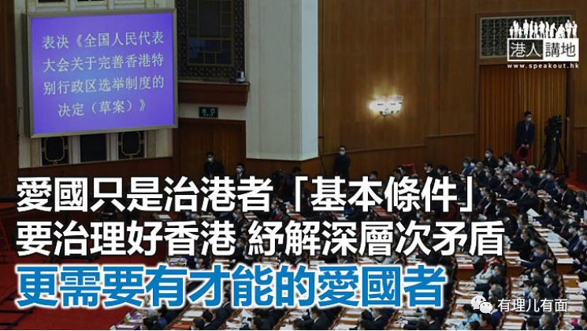

3月11日下午，全国人大会议高票通过关于完善香港选举制度的《决定》（2,895票赞成、0票反对、1票弃权），为推动香港民主政治发展、推进“一国两制”实践开启新一页。正常而言，大家应该都会憧憬和期待特区管治队伍正本清源后，在施政上带来的新局面、新气象，但笔者想提出的问题是，落实“爱国者治港”，是否就等于只要是“爱国者”，就都可以“治港”？

根据《决定》，香港政改的新变化，重点内容包括每届立法会议员将由70人增至90人，政治光谱更加多元；重新构建后的特首选委会，将增加一个界别、总人数由1,200人增至1,500人，具有更广泛的代表性，也将会获得更多赋权；还将设立“候选人资格审查委员会”，为特区的政治安全进行“把关”等。即是说，香港日后的政治生态和施政环境，既会多了政治参与的民主成分，也会少了“非爱国者”的搅局破坏，然而，特区管治牢牢掌握在爱国者手中，是否就会为“治港”效能带来立竿见影的提升？

“爱国”只是基本条件

论及“爱国者治港”，概念上应可理解为，凡是治港者、手握特区公权力者，都必须是爱国者，但大家不要忘记，这仅仅是“基本条件、最低要求”；要治理、管治好香港，笔者认为，光有“爱国”是不够的，更重要的，是必须具备驾驭复杂形势的能力。

笔者之所以强调“复杂形势”，是基于香港所处的特殊政治地位和经济地位，有“内外”两方面的客观因素使然。从外部因素来说，虽然随着《港区国安法》的落实和选举制度的完善，为香港带来社会稳定和政治安全，但不等于来自外国、境外的干扰会因此而减少，尤其随着中国国力不断增强，香港未来恐怕更会成为反华势力“制裁”、打压、以图牵制中国崛起的目标，那么对于治港者来说，就必须兼具“安内”的定立和“攘外”的抗压能力，才能有效维护香港多年来建立的各种“中心、地位”、保障“一国两制”在香港不变形、不走样。

多种深层次矛盾亟待解决

从内部因素而言，民生、经济、住房、就业、教育、医疗、安老扶贫…方方面面都可谓积聚了不少深层次矛盾，要妥善处理好这些问题，殊不容易，必须拿得出纾困解难的办法。借用国务院副总理韩正的一句话——难，但总要有开始的时候！那么对于有心参与治港者而言，应该审视自己，是否具有担当“万事开头难”的魄力和能力？眼下香港，最迫切的是控制疫情、复苏经济，而且要尽快复苏；长远而言，香港更要努力融入粤港澳大湾区、融入国家发展大局，香港需要的，是能带领香港朝正确方向发展的治港者。

治理香港，其实也是国家治理的一个组成部分，有了好的制度保障，只是其中一个方面，真正推行、落实，更需要好的管治人才和队伍。笔者在想，日后加强培养“爱国人才库”，或许是一个值得研究的方向。

本文转自港人讲地





**关注公众号：**

**有理儿有面**

**理   性｜   揭   秘｜   探   讨**







### 精选留言

用户设置不下载评论